ОТДЕЛ ОБРАЗОВАНИЯ АДМИНИСТРАЦИИ МЕЖЕВСКОГО МУНИЦИПАЛЬНОГО РАЙОНА



П Р И К А З

* + 1. г. с. Георгиевское № 62

«О мерах по реализации Указа Президента Российской Федерации от 2 апреля 2020 г. № 239 «О мерах по обеспечению санитарно-эпидемиологического благополучия населения на территории Российской Федерации в связи с распространением новой коронавирусной инфекции (COVID-19)»

В целях реализации Указа Президента Российской Федерации от 2 апреля 2020 г. № 239 «О мерах по обеспечению санитарно-эпидемиологического благополучия населения на территории Российской Федерации в связи с распространением новой коронавирусной инфекции (COVID-19)» (далее Указ), распоряжения губернатора Костромской области от 17 марта 2020 года № 128-р «О введении режима повышенной готовности с целью недопущения завоза и распространения новой коронавирусной инфекции (2019-nCoV) на территории Костромской области» (в редакции распоряжения губернатора Костромской области от 04.04.2020 № 173-р), приказа департамента образования и науки Костромской области № 634 от 04 апреля 2020 года « О мерах по реализации организациями, подведомственными департаменту образования и науки Костромской области, Указа Президента Российской Федерации от 2 апреля 2020 г. № 239 «О мерах по обеспечению санитарно-эпидемиологического благополучия населения на территории Российской Федерации в связи с распространением новой коронавирусной инфекции (COVID-19)»

ПРИКАЗЫВАЮ:

1.

1. Утвердить перечень работников, обеспечивающих с 4 по 30 апреля 2020 г. включительно функционирование организации (приложение 1);
2. Утвердить перечень работников, переводимых с 4 по 30 апреля 2020 г. на дистанционный режим работы (приложение 2);
3. и.о. начальника отдела образования администрации Межевского муниципального района проинформировать работников об изменениях режима работы;
4. И.о. начальника отдела образования Соколовой Н.Н. обеспечить соблюдение мер по профилактике распространения новой коронавирусной инфекции (COVID-19) среди работников, указанных в письме Роспотребнадзора от 10 марта 2020 г. № 02/3853-2020-27, включая проведение силами работников по утвержденному графику (приложение 3):
   * при входе работников в организацию возможность обработки рук кожными антисептиками, предназначенными для этих целей (в том числе с помощью установленных дозаторов), или дезинфицирующими салфетками с установлением контроля за соблюдением этой гигиенической процедуры;
   * контроль температуры тела работников при входе работников в организацию (предприятие), и в течение рабочего дня (по показаниям), с применением аппаратов для измерения температуры тела бесконтактным или контактным способом (электронные, инфракрасные термометры, переносные тепловизоры) с обязательным отстранением от нахождения на рабочем месте лиц с повышенной температурой тела и с признаками инфекционного заболевания;
   * качественную уборку помещений с применением дезинфицирующих средств вирулицидного действия, уделив особое внимание дезинфекции дверных ручек, выключателей, поручней, перил, контактных поверхностей (столов и стульев работников, орг. техники), мест общего пользования (комнаты приема пищи, отдыха, туалетных комнат, комнаты и оборудования для занятия спортом и т.п.), во всех помещениях - с кратностью обработки каждые 2 часа;
   * регулярное (каждые 2 часа) проветривание рабочих помещений;
5. и.о. начальника отдела образования Соколовой Н.Н. ограничить свое межрегиональное перемещение и обеспечить ограничение межрегионального перемещения работников;
6. всем сотрудникам отдела образования своевременно предоставлять запрашиваемую информацию по формам и в сроки, предусмотренные департаментом образования и науки Костромской области;
7. всем сотрудникам отдела образования с 6 апреля 2020 г. еженедельно (по пятницам) до момента стабилизации эпидемиологической обстановки представлять в департамент образования и науки Костромской области информацию об исполнении настоящего приказа в части касающейся.
   1. И.о начальника отдела образования Соколовой Н.Н. несёт персональную ответственность за несоблюдение на территории организации мер по борьбе с распространением новой коронавирусной инфекции (COVID-19), в том числе за нахождение на рабочих местах беременных женщин, женщин, имеющих детей в возрасте до 14 лет, работников в возрасте старше 65 лет, а также работников, имеющих заболевания, указанные в приложении к настоящему приказу, которым обеспечивается соблюдение режима самоизоляции с 4 по 30 апреля 2020 г.

Режим самоизоляции может не применяться к руководителям и работникам организаций, чье нахождение на рабочем месте является критически важным для обеспечения их функционирования;

* 1. Контроль за исполнением настоящего приказа оставляю за собой.

и.о начальника отдела образования ________ Н.Н. Соколова

Приложение 4

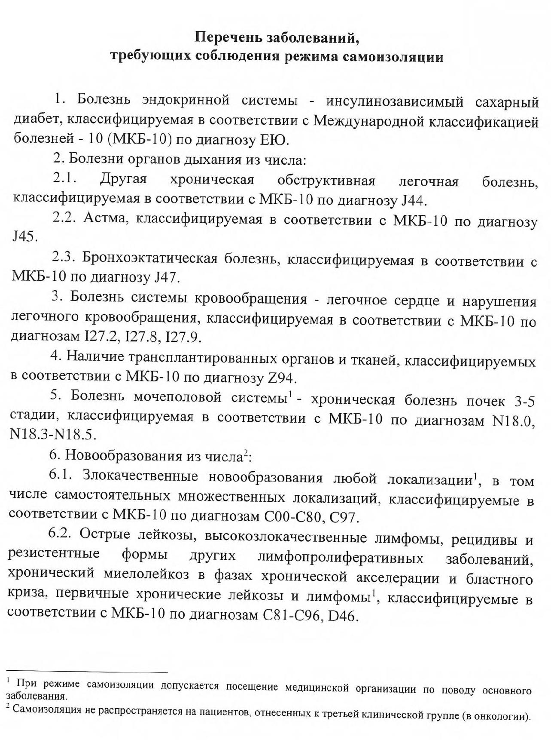

«Об усилении мер профилактики и недопущения распространения вирусных инфекций»